**TRƯỜNG ĐH KHOA HỌC TỰ NHIÊN TP. HCM**

**KHOA CÔNG NGHỆ THÔNG TIN**



**QUẢN LÝ QUY TRÌNH PHẦN MỀM**

**NHÓM 2**

**ĐỒ ÁN: XÂY DỰNG ỨNG DỤNG QUÉT TÀI LIỆU**

**Software Process Definition**

Giáo viên LT**: Ngô Huy Biên**

Ngày 28 tháng 11 năm 2016

**Bảng ghi nhận thay đổi tài liệu**

|  |  |  |  |
| --- | --- | --- | --- |
| **Ngày** | **Phiên bản** | **Mô tả** | **Tác giả** |
| 28/11/2016 | 1.0 | Soạn thảo tài liệu | Nhóm lớn 2 |
|  |  |  |  |
|  |  |  |  |

**Bảng phân công chính**

|  |  |
| --- | --- |
| **Chức vụ** | **Người chịu trách nhiệm** |
| PM |  |
| BA |  |
| DES |  |
| DEV |  |
| QZ |  |

**Bảng phân công chi tiết**

|  |  |  |  |
| --- | --- | --- | --- |
| **MSSV** | **Họ tên** | **Nhiệm vụ** | **Mức độ hoàn thành (0 – 10)** |
|  |  | Định nghĩa yêu cầu phần mềm |  |
|  |  | Định nghĩa yêu cầu phần mềm |  |
|  |  | Thiết kế phần mềm |  |
|  |  | Thiết kế phần mềm |  |
|  |  | Viết mã nguồn |  |
|  |  | Viết mã nguồn |  |
|  |  | Kiểm thử |  |
|  |  | Kiểm thử |  |
|  |  | Cài đặt |  |
|  |  | Cài đặt |  |

Mục lục

**1.** **Định nghĩa yêu cầu phần mềm** 5

1.1. Mục đích: 5

1.2. Người thực hiện: 5

1.3. Đầu vào: 5

1.4. Nhiệm vụ: 5

1.5. Đầu ra: 6

**2.** **Thiết kế phần mềm** 6

2.1. Mục đích: 6

2.2. Người thực hiện: 6

2.3. Đầu vào: 6

2.4. Nhiệm vụ: 7

2.5. Đầu ra: 7

**3.** **Viết mã nguồn** 8

3.1. Mục đích: 8

3.2. Người thực hiện: 8

3.3. Đầu vào: 8

3.4. Nhiệm vụ: 8

3.5. Đầu ra: 9

**4.** **Kiểm thử** 9

4.1. Mục đích: 9

4.2. Người thực hiện: 9

4.3. Đầu vào: 9

4.4. Nhiệm vụ: 10

4.5. Đầu ra: 10

**5.** **Cài đặt phần mềm** 10

5.1. Mục đích: 10

5.2. Người thực hiện: 11

5.3. Đầu vào: 11

5.4. Nhiệm vụ: 11

5.5. Đầu ra: 11

**Life circle**

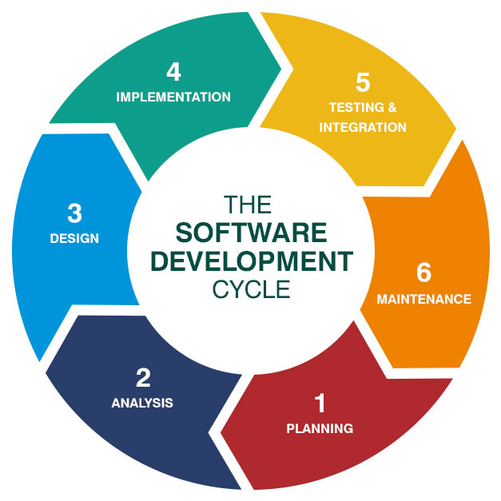

1) Lập kế hoạch

2) Phân tích

3) Thiết kế

4) Triển khai thực hiện

5) Kiểm thử

6) Bảo trì

1. **Định nghĩa yêu cầu phần mềm**
   1. Mục đích:

Đảm bảo thu thập đủ các yêu cầu và hiểu rõ các yêu cầu của phần mềm.

* 1. Người thực hiện:

Business Analyst, Users, Project Manager.

* 1. Đầu vào:

URD-User requirement definition-Định nghĩa yêu cầu của người dùng:

- Chỉ ra được điều mà người dùng cần

- Bao gồm tất cả các yêu cầu về nghiệp vụ và các ràng buộc nghiệp vụ.

**Mô hình luồng:**

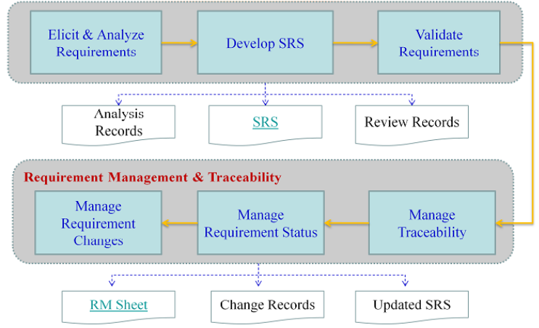

* 1. Nhiệm vụ:
     + - Học các yêu cầu người dùng(URD):

-Phân tích yêu cầu.

-Chuẩn bị Q&A List để làm rõ các yêu cầu chưa rõ.

* + - * Tạo tài liệu SRS:

-Phát triển Usecase, yêu cầu hệ thống

-Phát triển các yêu cầu chức năng.

* + - * Kiểm tra lại và duyệt tài liệu SRS.
  1. Đầu ra:

- Project vision

- Functional requirement specification.

- Supplementary specification.

- Business rules.

- Domain model.

1. **Thiết kế phần mềm**
   1. Mục đích:

- Phát triển giải pháp cho các yêu cầu phần mềm.

- Tạo ra thiết kế kiến trúc, các tài liệu thiết kế tổng quát và chi tiết.

* 1. Người thực hiện:

Technical Architect, Designer, Developer.

* 1. Đầu vào:

Tài liệu SRS, bản mô tả chi tiết, phân tích về yêu cầu của người dùng.

**Mô hình luồng:**

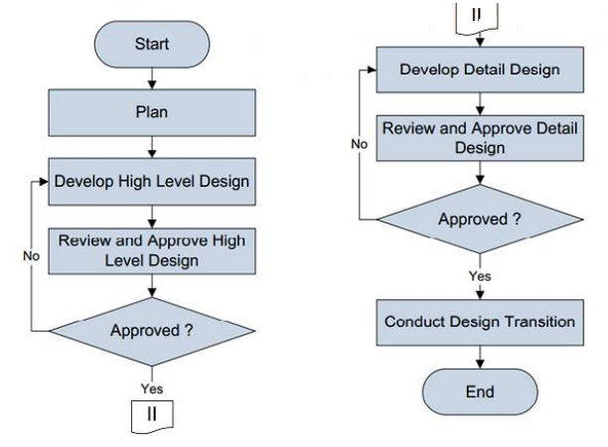

* 1. Nhiệm vụ:
     + - Tạo bản thiết kế tổng quát: cung cấp cái nhìn tổng quan về giải pháp, platform, hệ

thống, …

* + - * Thiết kế chi tiết:

- Thiết kế màn hình, báo cáo, giải thuật và các module.

- Tạo tài liệu thiết kế chi tiết.

* 1. Đầu ra:
* High Level Design Document - Tài liệu thiết kế tổng quát
* Detail Design Document - Tài liệu thiết kế chi tiết:

- Screen Design Document - Tài liệu thiết kế màn hình

- Data Design Document - Tài liệu thiết kế dữ liệu

- Class Design Document - Tài liệu thiết kế lớp

1. **Viết mã nguồn**
   1. Mục đích:

Hiện thực hóa các yêu cầu của phần mềm, tạo ra sản phẩm phần mềm.

* 1. Người thực hiện:

Technical Architect, Developer.

* 1. Đầu vào:

Tài liệu SRS và tài liệu Design

**Mô hình luồng:**

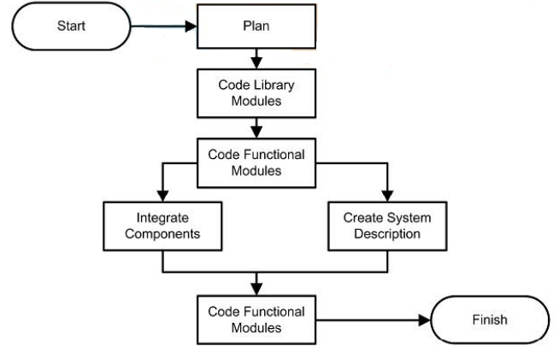

* 1. Nhiệm vụ:
* Code Planning:

- Tìm hiểu tài liệu thiết kế

- Lên kế hoạch và chuẩn bị code

* Code Library Module

- Tạo chi tiết thiết kế cho Library Module

- Code Library Module

- Review Code Library Module

- Viết Document về Module này

* Code Module chức năng

- Tạo chi tiết thiết kế cho từng module nếu trong tài liệu thiết kế yêu

cầu

- Code Modules & Program Units

* Tích hợp các Module

- Lên kế hoạch tích hợp nếu cần thiết

- Tích hợp các module lại với nhau

- Kiểm tra kết quả tích hợp và báo cáo kết quả

* Mô tả hệ thống

- Mô tả tồng quan về hệ thống

- Mô tả về các hệ thống con và chức năng chính

- Mô tả yêu cầu về hệ thống: dữ liệu được hỗ trợ, CPU, bộ nhớ, …

- Mô tả cấu trúc của phần mềm bao gồm các thư viện source code

- Phát triển tài liệu hướng dẫn cho người dùng

* Đóng gói, Report và chuyển sang cho nhóm Test
  1. Đầu ra:

- Core Module Documents.

- Functional Modules’ Documents.

- System Description - Mô tả hệ thống

- User Manual - Hướng dẫn sử dụng

- Software Package(Product), Report. - Đóng gói, tạo báo cáo

1. **Kiểm thử**
   1. Mục đích:

Kiểm tra phần mềm đã đáp ứng đủ các yêu cầu của người dùng chưa( Validation), phần mềm có đúng theo tài liệu thiết kế chưa (Verification).

* 1. Người thực hiện:

QA/QC, Testers.

* 1. Đầu vào:

Tài liệu mã nguồn, các thành phần xử lý, sản phẩm.

**Mô hình luồng:**

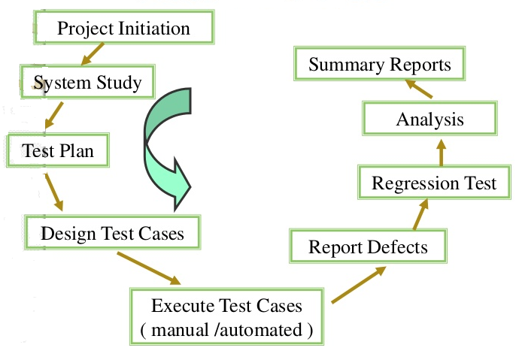

* 1. Nhiệm vụ:

- Tạo Test Plan

- Thiết kế các Test Case

- Cài đặt Test

- Test Hệ thống

- Test tích hợp

- Đánh giá Test

* 1. Đầu ra:

- Test Plan

- Test Result

- Summary Reports

1. **Cài đặt phần mềm**
   1. Mục đích:

Cài đặt phần mềm để hoàn thành sản phẩm.

* 1. Người thực hiện:

Clients, Users, Supporters, Dev Team.

* 1. Đầu vào:

Tài liệu hướng dẫn cài đặt và sử dụng.

* 1. Nhiệm vụ:

- Cài đặt phần mềm

- Bảo trì, bảo dưỡng phần mềm trong suốt quá trình hoạt động.

* 1. Đầu ra:

Phần mềm hoàn chỉnh.